Carlos Javier Tuchàn Hernández

Carné 1190823

ACTIVIDAD #1

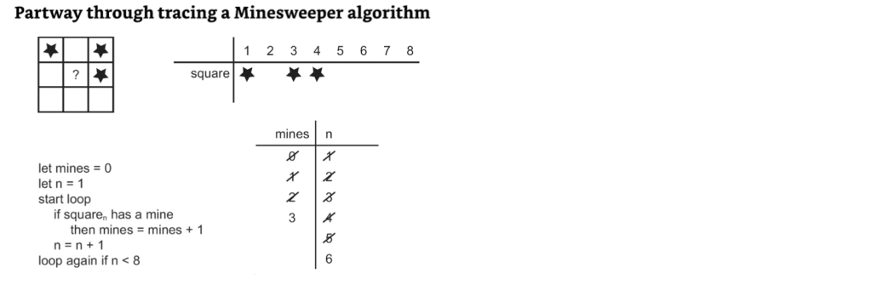

|  |  |
| --- | --- |
| Minas | N |
| 1 | 1 |
| 1 | 2 |
| 2 | 3 |
| 3 | 4 |
| 3 | 5 |
| 3 | 6 |
| 3 | 7 |
| No está en los valores permitidos | 8 |

r// El error está en que el 8 está en un rango no existente en el juego.

ACTIVIDAD #2

ALGORITMO

1. El usuario ingresa un número del 1 al 100.

2. Si el número ingresado es múltiplo de 5 y 3.

3. Escribir la palabra “FIZZ BUZZ”.

4. Si el numero ingresado es múltiplo de 3.

5. Escribir la palabra “FIZZ”

6. Si el número ingresado es múltiplo de 5.

7. Escribir la palabra “BUZZ”

8. Si no es múltiplo de 5 o 3.

9. Escribir “ERROR”

10. Si no está el número en el rango de 1 a 100.

11. Escribir “ERROR”

12. Fin del algoritmo.